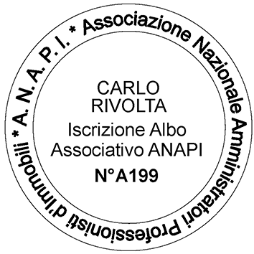

AMMINISTRATORE DI CONDOMINIO

Dott. Carlo Rivolta
N. PARTITA: 03961720160
Tel. 349 / 6766633
E-mail: amm.carlo.rivolta@gmail.com
Sito Web: http://www.pagineprofessionisti.it/carlorivolta
Ufficio: via Pizzo Camino n.39 - Dalmine

2019

